# C++基础知识实验

因为是4*5的矩阵，在动态申请数组的时候，需要先动态申请4个二维int指针，再对每个二维int指针动态申请五个一维int指针。

int **matrix = new int*[4];  
for (int i = 0; i < 4; i++)  
{  
 matrix[i] = new int[5];  
}

在程序运行过程中要及时释放动态申请的内存，对于二维指针来说，同样需要先释放每个一维指针，再释放4个二维指针。

for (int i = 0; i < 4; i++)  
{  
 delete []matrix[i];  
}  
delete []matrix;

以矩阵加法为例，返回值为二维int指针。**为什么在函数内部定义的变量，可以直接作为返回值呢？不会发生内存访问错误吗？**答案是不会，因为动态申请内存是在堆空间，而函数返回值之后释放的是栈空间，因此在函数内申请的动态数组不会被释放，在函数外依然有效。

int ** add_matrix(int **A1, int ** A2)  
{  
 cout << "------------执行矩阵加法------------" << endl;  
 int **A3 = new int*[4];  
 for (int i = 0; i < 4; i++)  
 {  
 A3[i] = new int[5];  
 }  
 for (int i = 0; i < 4; i++)  
 {  
 for (int j = 0; j < 5; j++)  
 {  
 A3[i][j] = A1[i][j] + A2[i][j];  
 }  
 }  
 return A3;  
}

实验结果：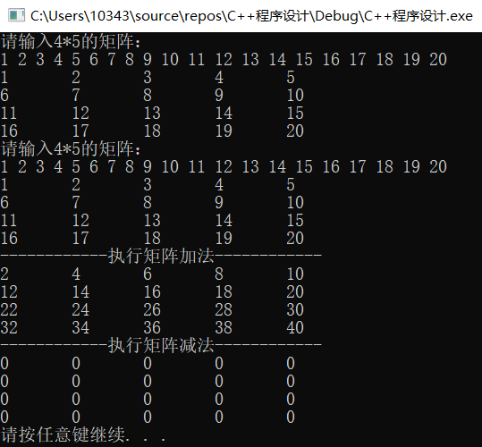

# 类与对象实验

## 2.1

### **构造函数和析构函数的分析**

### 有参构造

Circle a(3,4,5);  
Circle b(0,0,1);  
intersect(a, b);

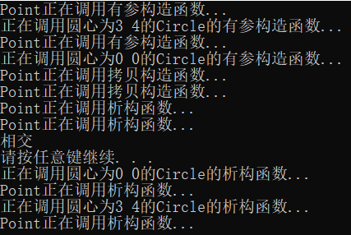

一个类中的构造函数的执行顺序：

1. 创建派生类的对象，基类的构造函数优先被调用
2. 类里有成员类，成员类的构造函数优先被调用
3. 类本身的构造函数

因此在构造一个Circle之前，先把它内部的所有成员类构造了，如Point类就先被构造

第五行开始，是执行get*center函数时，return m*center返回一个类的时候，是返回一个m_center的拷贝，因此执行构造函数。

第七行，先是在cal_distance内，函数返回的时候，析构参数Point a

double Point::cal_distance(Point a)  
{  
 int ax = a.get_x(), ay = a.get_y();  
 int bx = _x, by = _y;  
 return sqrt(pow(ax - bx, 2) + pow(ay - by, 2));  
}

第八行，是析构a.get_center得到的临时Point类

后续就是正常的析构顺序

### 无参构造

Circle a;  
Circle b;  
intersect(a, b);

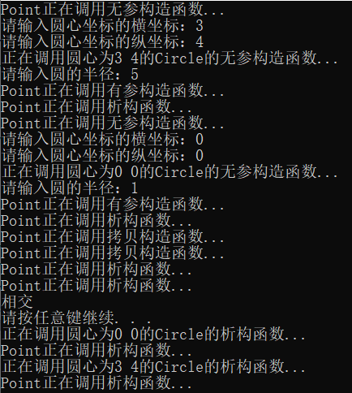

在执行Circle的构造时，因为没指定Point的构造函数，因此程序自动无参构造了m*center，之后输入坐标完成后，因为m*center = Point(x, y);是产生了一个临时的Point类，因此是有参构造之后析构。

后面的构造、析构顺序同有参构造分析方法相同。

## 2.2

本实验中，我重载了操作符+、-、>>、<<。

// 重构等号，实现深拷贝  
Matrix& operator=(const Matrix &b)  
{  
 //先释放干净本对象里的堆区  
  
 //检测了自赋值  
 if (this != &b)  
 {  
 if (m_matrix)  
 {  
 for (int i = 0; i < m_rows; i++)  
 {  
 delete[]m_matrix[i];  
 }  
 delete[]m_matrix;  
 }  
  
 //深拷贝  
 m_matrix = new int*[b.m_rows];  
 for (int i = 0; i < b.m_rows; i++)  
 {  
 m_matrix[i] = new int[b.m_lines];  
 }  
 for (int i = 0; i < m_rows; i++)  
 {  
 for (int j = 0; j < m_lines; j++)  
 {  
 m_matrix[i][j] = b.m_matrix[i][j];  
 }  
 }  
 }  
 return *this;  
}  
  
Matrix operator+(Matrix &b)  
{  
 cout << "------------执行矩阵加法------------" << endl;  
 Matrix d(m_rows, m_lines);  
 if (!(m_rows == b.get_rows() && m_lines == b.get_lines()))  
 {  
 cout << "两个矩阵大小不一致！" << endl;  
 return d;  
 }  
 int **d_matrix = d.get_matrix(), **b_matrix = b.get_matrix();  
 for (int i = 0; i < m_rows; i++)  
 {  
 for (int j = 0; j < m_lines; j++)  
 {  
 d_matrix[i][j] = b_matrix[i][j] + m_matrix[i][j];  
 }  
 }  
 return d;  
}  
  
Matrix operator-(Matrix &b)  
{  
 cout << "------------执行矩阵减法------------" << endl;  
 Matrix d(m_rows, m_lines);  
 if (!(m_rows == b.get_rows() && m_lines == b.get_lines()))  
 {  
 cout << "两个矩阵大小不一致！" << endl;  
 return d;  
 }  
 int **d_matrix = d.get_matrix(), **b_matrix = b.get_matrix();  
 for (int i = 0; i < m_rows; i++)  
 {  
 for (int j = 0; j < m_lines; j++)  
 {  
 d_matrix[i][j] = -(b_matrix[i][j] - m_matrix[i][j]);  
 }  
 }  
 return d;  
}  
  
ostream& operator<<(ostream &cout, Matrix p)  
{  
 cout << "正在输出矩阵" << p._id << "的值..." << endl;  
 for (int i = 0; i < p.m_rows; i++)  
 {  
 for (int j = 0; j < p.m_lines; j++)  
 {  
 cout << p.m_matrix[i][j] << '\t';  
 }  
 cout << endl;  
 }  
 return cout;  
}  
  
istream& operator>>(istream &cin, Matrix &p)  
{  
 cout << "请输入矩阵" << p._id << "的值..." << endl;  
 int ** m = p.get_matrix();  
 for (int i = 0; i < p.get_rows(); i++)  
 {  
 for (int j = 0; j < p.get_lines(); j++)  
 {  
 cin >> m[i][j] ;  
 }  
 }  
 return cin;  
}

其中需要注意的是，在重构操作符=的时候，需要考虑自赋值的情况。如Matrix A = A的情况，如果不检测自赋值，则重构函数会先释放本对象的堆区，此时如果再将已经释放的堆区赋值给自己，则会产生错误。因此需要在释放堆区之前检测参数矩阵的指针和this是否相同。

### **构造函数和析构函数的分析**

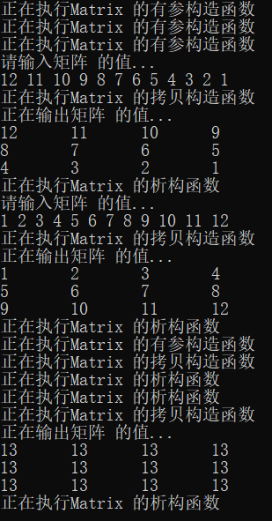

前三行即Matrix类的构造函数，第一个拷贝构造函数是重载操作符<<参数Matrix p的拷贝构造函数，析构是参数Matrix p的析构，下面的拷贝构造和析构同理。第一个有参构造是+的重载中的Matrix d(m*rows, m*lines);，拷贝函数是返回Matrix d的时候执行的。两个析构分别析构有参构造的d 和参数b。

引申：执行拷贝构造函数的情况

1. 用类的一个对象去初始化另一个对象
2. 函数的形参是类的对象（值传递）
3. 函数的返回值是类的对象或引用

# 继承与派生实验

## 3

首先我定义了基类Shape，Shape中的函数并没有实际意义

class Shape  
{  
public:  
 Shape() { cout << "正在执行Shape的构造函数" << endl; }  
 ~Shape() { cout << "正在执行Shape的析构函数" << endl; }  
  
 int cal_area()  
 {  
 cout << "正在执行Shape的计算面积函数" << endl;  
 return 0;  
 }  
};

Rectangle类和Circle类继承于Shape类，重构了Shape类的cal_area函数

class Circle :public Shape  
{  
private:  
 double m_r;  
public:  
 Circle(int r) {   
 cout << "正在执行Circle的构造函数" << endl;   
 m_r = r;  
 }  
 ~Circle() { cout << "正在执行Circle的析构函数" << endl; }  
 double cal_area() {   
 cout << "正在执行Circle的计算面积函数" << endl;  
 return pow(m_r,2)*3.1415;   
 };  
};  
class Rectangle :public Shape  
{  
private:  
 int m_x;  
 int m_y;  
public:  
 Rectangle(int x,int y) {   
 cout << "正在执行Rectangle的构造函数" << endl;   
 m_x = x;  
 m_y = y;  
 }  
 ~Rectangle() { cout << "正在执行Rectangle的析构函数" << endl; }  
 int cal_area() {   
 cout << "正在执行Rectangle的计算面积函数" << endl;  
 return m_x * m_y;  
 };  
};

定义Square类继承于Rectangel类，重构Rectangle类的cal_area函数

class Square :public Rectangle  
{  
private:  
 int m_x;  
public:  
 Square(int x):Rectangle(x,x) {   
 cout << "正在执行Square的构造函数" << endl;   
 m_x = x;  
 }  
 ~Square() { cout << "正在执行Square的析构函数" << endl; }  
 int cal_area() {   
 cout << "正在执行Square的计算面积函数" << endl;  
 return pow(m_x, 2);  
 };  
};

执行结果：

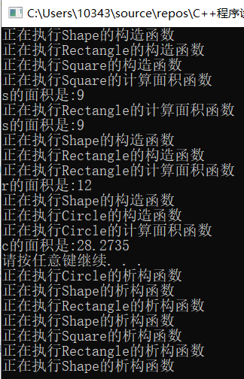

根据之前分析的构造函数执行顺序，可以得知，基类的构造函数优先于继承类的构造函数，因为Square继承于Rectangle继承于Shape，所以执行顺序为Shape->Rectangle->Square。析构函数的执行顺序与构造函数相反。

# IO流实验

使用srand设置随机数种子

srand(unsigned(time(NULL)));  
int ans = rand()%1000+1;

使用isint函数来检查输入的合法性，仅当输入为数字，且为1-1000范围内的整数才有效。

//检查输入的合法性  
bool isint(char s[])  
{  
 for (int i = 0; s[i] != '\0'; i++)  
 if (s[i]<1||s[i]>255||!isdigit(s[i]))  
 return false;  
 return true;  
}  
  
//while内部的检查部分  
if (cin >> input && !isint(input))  
{  
 cout << "输入无效！请输入1-1000范围内的整数！" << endl;  
 getchar();  
 continue;  
}  
guess = atoi(input);  
  
if (guess > 1000 || guess < 1)  
{  
 cout << "数据范围错误！请输入1-1000范围内的整数！" << endl;  
 continue;  
}

根据用户输入的数据与答案的差值，对用户进行提示

if (guess > ans) {  
 if (guess - ans < 100)  
 cout << "猜的价格高了一点点" << endl;  
 else if(guess -ans<300)  
 cout << "猜的价格高了挺多" << endl;  
 else  
 cout << "猜的价格高了非常多" << endl;  
}  
else if (guess < ans) {  
 if (ans - guess < 100)  
 cout << "猜的价格低了一点点" << endl;  
 else if (ans - guess < 300)  
 cout << "猜的价格低了挺多" << endl;  
 else  
 cout << "猜的价格低了非常多" << endl;  
}  
else  
{  
 cout << "恭喜你猜对了！！！" << endl;  
 break;  
}

运行结果：

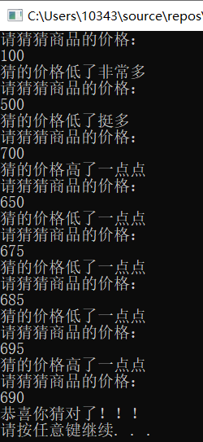

## 5.1

### 虚函数

区别：可以通过基类的指针直接访问派生类的函数。

### 抽象类

抽象类不能直接创造对象，会报错



抽象类子类必须实现纯虚函数，不然还是抽象类

定义抽象类shape类，包含了纯虚函数virtual double cal_area()。

//包含了纯虚函数，所以是抽象类  
class Shape  
{  
public:  
 Shape() { cout << "正在执行Shape的构造函数" << endl; }  
 ~Shape() { cout << "正在执行Shape的析构函数" << endl; }  
 // 纯虚函数  
 virtual double cal_area() = 0;  
};

Rectangle类继承于抽象类，但是类内部实现了Shape类的所有虚函数，因此Rectangle类不再是抽象类，可以创造对象，Circle类，Square类同理。

class Rectangle :public Shape  
{  
private:  
 int m_x;  
 int m_y;  
public:  
 Rectangle(int x, int y) {  
 cout << "正在执行Rectangle的构造函数" << endl;  
 m_x = x;  
 m_y = y;  
 }  
 ~Rectangle() { cout << "正在执行Rectangle的析构函数" << endl; }  
 virtual double cal_area() {  
 cout << "正在执行Rectangle的计算面积函数" << endl;  
 return m_x * m_y;  
 };  
};

定义一个函数calArea，参数是Shape类的对象，地址传递

void calArea(Shape & s)  
{  
 cout << s.cal_area()<<endl;  
}

当Rectangle类调用它时，实际上使用基类的指针调用了cal*area函数，因为cal*area是虚函数，因此用基类指针调用时，调用的是派生类Rectangle类的cal_area

运行结果：

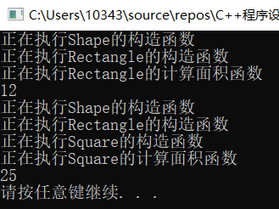

## 5.2

class Point {  
 friend ostream& operator<<(ostream &cout, Point p);  
private:  
 int x;  
 int y;  
public:  
 Point(int xx, int yy);  
 ~Point() { cout << "Point正在调用析构函数..." << endl; };  
 void set_x(int xx) { x = xx; }  
 void set_y(int yy) { y = yy; }  
 int get_x(void) { return x; }  
 int get_y(void) { return y; }  
 double cal_distance(Point a);  
 //前置  
 Point& operator++()  
 {  
 cout << "正在执行前置++操作...\n";  
 x++;  
 y++;  
 return *this;   
 }  
 //后置  
 Point operator++(int)  
 {  
 cout << "正在执行后置++操作...\n";  
 Point temp = *this;  
 x++;  
 y++;  
 return temp;  
 }  
 Point& operator--()  
 {  
 cout << "正在执行前置--操作...\n";  
 x--;  
 y--;  
 return *this;  
 }  
 Point operator--(int)  
 {  
 cout << "正在执行后置--操作...\n";  
 Point temp = *this;  
 x--;  
 y--;  
 return temp;  
 }  
};

### 前置++

返回值是class的引用，因为如果返回的是值，则遇到++(++a)的情况，再cout<<a只体现了自增一次的结果，因为括号内返回的不是a而是a的拷贝

先进行++运算再返回自身

### 后置

在参数里加int——占位参数，用于区分前置和后置，避免重定义（返回值不同不是函数重载的条件）

先保存原数据，再递增，再返回

后置递增返回值，如果返回引用会返回局部变量的引用，会报错

# 基础验收改进部分

## 相交函数未考虑两个圆包含的情况

## 重载= 的自赋值问题

原来的代码

// 重构等号，实现深拷贝  
 Matrix& operator=(const Matrix &b)  
 {  
 //先释放干净本对象里的堆区  
 if (m_matrix)  
 {  
 for (int i = 0; i < m_rows; i++)  
 {  
 delete[]m_matrix[i];  
 }  
 delete[]m_matrix;  
 }  
  
 //深拷贝  
 m_matrix = new int*[b.m_rows];  
 for (int i = 0; i < b.m_rows; i++)  
 {  
 m_matrix[i] = new int[b.m_lines];  
 }  
 for (int i = 0; i < m_rows; i++)  
 {  
 for (int j = 0; j < m_lines; j++)  
 {  
 m_matrix[i][j] = b.m_matrix[i][j];  
 }  
 }  
 return *this;  
 }

如果是a=a的情况，则先delete掉了自己的二维指针，再用已经释放的二维指针给自己赋值，则会产生段错误。

**解决方法**

加一句判定，if (this != &b)

// 重构等号，实现深拷贝  
 Matrix& operator=(const Matrix &b)  
 {  
 //先释放干净本对象里的堆区  
 //检测了自赋值  
 if (this != &b)  
 {  
 if (m_matrix)  
 {  
 for (int i = 0; i < m_rows; i++)  
 {  
 delete[]m_matrix[i];  
 }  
 delete[]m_matrix;  
 }  
  
 //深拷贝  
 m_matrix = new int*[b.m_rows];  
 for (int i = 0; i < b.m_rows; i++)  
 {  
 m_matrix[i] = new int[b.m_lines];  
 }  
 for (int i = 0; i < m_rows; i++)  
 {  
 for (int j = 0; j < m_lines; j++)  
 {  
 m_matrix[i][j] = b.m_matrix[i][j];  
 }  
 }  
 }  
 return *this;  
 }